8 класс
Алгебра
Уметь решать полные и неполные квадратные уравнения, дробные рациональные уравнения. Знать свойства неравенств.
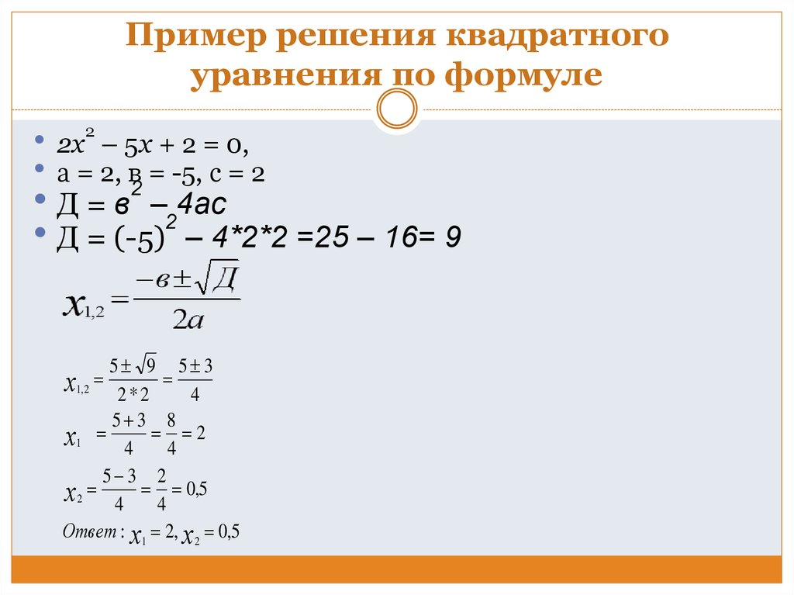
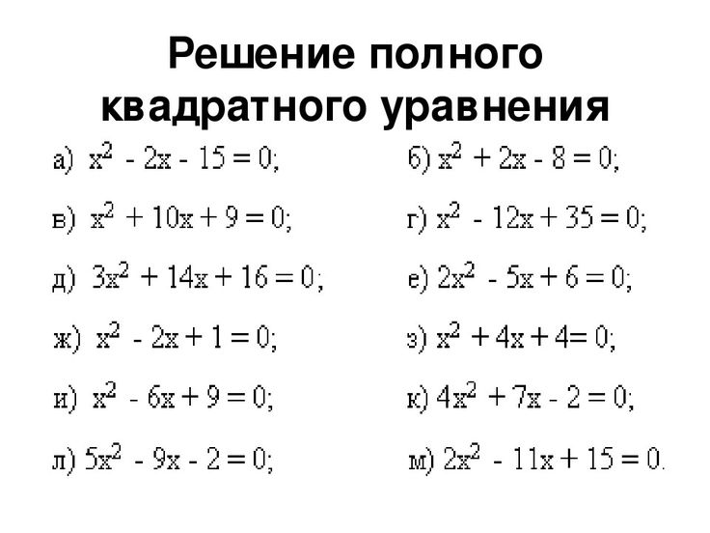

Решите неполные квадратные уравнения.
1) x² + 30x = 0;
2) 10x² + 960x = 0;
3) 2,5x² - 10 = 0;
4) x² = 0;
5) - x² + 1 = 0;
6) - 0,75x² + 1,5x = 0;
7) x² + 196 = 0;
8) - 7,87x² = 0.

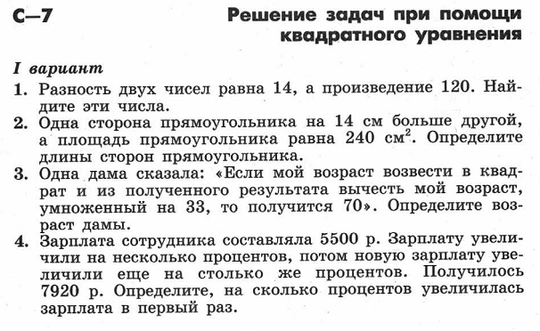
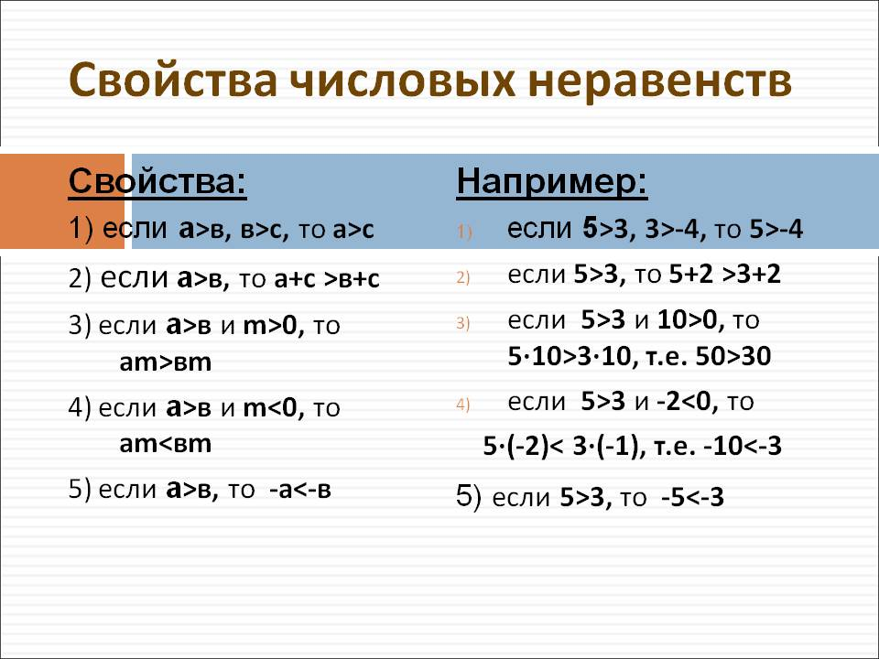
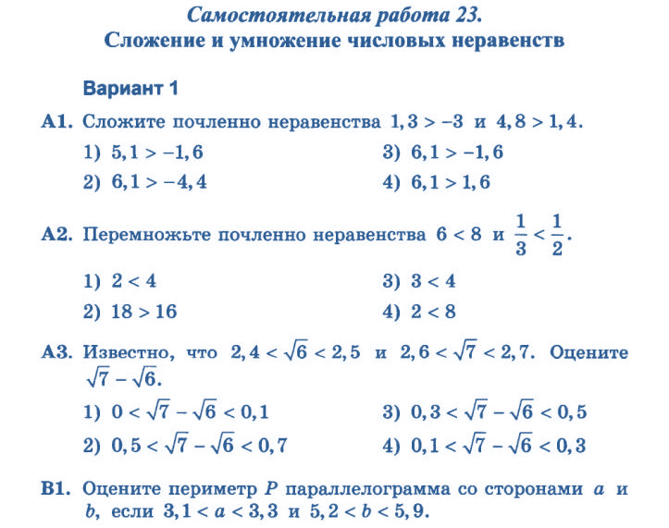

Геометрия
Знать признаки подобия треугольников. Уметь применять признаки при решении задач.

